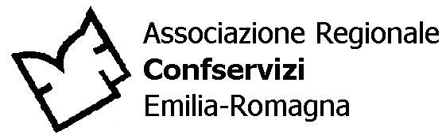

Bologna, 4 novembre 2010
Alla cortese attenzione dei capiredattori

COMUNICATO STAMPA
“LA REGIONE DIA ATTUAZIONE ALL’ACCORDO SULLE BIOMASSE”

Inviata lettera alla vicepresidente Saliera e agli assessori Muzzarelli e Freda.

La Regione dia attuazione all’accordo sulle biomasse, siglato lo scorso febbraio.
è quanto chiede Confservizi ER in una lettera inviata alla vicepresidente della Regione Emilia – Romagna Simonetta Saliera, all’assessore alle Attività produttive Giancarlo Muzzarelli e all’Ambiente Sabrina Freda, in cui si esprime preoccupazione per la mancanza di notizie circa l’emanazione della delibera di attuazione dell’accordo stesso.

Delibera che, dopo il lavoro svolto nei mesi scorsi dal gruppo di lavoro paritetico Regione - Confservizi, e nonostante la condivisione espressa dalle Province, doveva essere emanata entro l’estate ma di cui, allo stato attuale, non si conosce l’avanzamento.

L’accordo siglato tra Confservizi e Regione lo scorso 25 febbraio, prevede di valorizzare, attraverso specifiche linee d’azione, la produzione di energia e di fertilizzanti ottenuti da biomasse. Gli obiettivi previsti dall’accordo sono essenzialmente due: ottimizzare l’utilizzo degli impianti e rendere omogenee, in un’ottica di area vasta, le procedure amministrative necessarie per la costruzione degli impianti, anche attraverso l’emanazione di specifici atti di indirizzo regionali.

Per Confservizi ER quindi, è necessario dare al più presto attuazione al testo sulle biomasse provenienti dalla frazione biodegradabile dei rifiuti.

"Dall’emanazione di quest’atto - dichiara infatti il presidente di Confservizi ER Graziano Cremonini - dipende la piena attuazione degli investimenti che le aziende associate hanno pianificato da tempo e che ora, nella fase di predisposizione dei budget per il 2011, hanno bisogno di sapere se confermare o meno".

Confservizi ricorda quindi le ricadute, in termini occupazionali e di sostenibilità ambientale che discendono dall’attuazione dell’accordo: 60 milioni di investimenti per i prossimi tre anni, 100 addetti diretti impiegati più l’indotto, 20 MW di potenza installata per la produzione di energia da fonte rinnovabile, 1 milione di tonnellate di rifiuti avviati al recupero di materia ed energia, 150 mila tonnellate all’anno di emissioni di anidride carbonica equivalente evitate.

"Il valore del progetto - conclude Cremonini - è dato anche dal fatto che è previsto l’utilizzo di impianti già esistenti (integrati, potenziati o ristrutturati) e di rifiuti di cui le società di gestione già dispongono per effetto delle attività di raccolta e trattamento".

